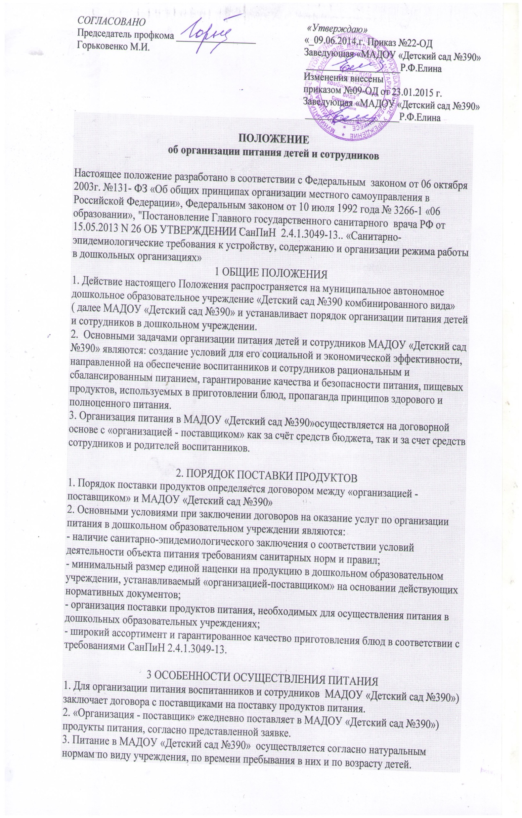4. Расходы, составляющие стоимость продуктов, определяются на основе сложившихся цен на продукты питания, установленных натуральных норм питания в день и среднего числа дней питания одного ребенка в квартал.
5. Цена продуктов определяется на основе цен на продовольственные товары, сложившиеся по итогу предыдущего расчетного периода.
6. Фактическое 10-ти дневное меню МАДОУ «Детский сад №390» должно соответствовать натуральным нормам питания, определенным для каждой категории групп детей согласно СанПиНа.
7. Приготовление блюд осуществляется на основе технологических карт.
8. Руководитель МАДОУ «Детский сад №390» обеспечивает контроль за выполнением натуральных денежных норм, обеспечением объема блюд выдаваемой продукции.
9. Оплата за продукты питания воспитанников МАДОУ «Детский сад №390» производится за счёт средств бюджета и внебюджета, а сотрудников – за счёт своих средств.
10. Питание в дошкольном образовательном учреждении производится следующим сотрудникам:
- заведующему;
- старшему воспитателю;
- медицинскому персоналу;
- воспитателям;
- младшим воспитателям;
- работникам пищеблока.
11. Организация питания сотрудников производится в объеме второго и третьего блюда в норме детского сада.

4. ОРГАНИЗАЦИЯ ПИТАНИЯ В МАДОУ «Детский сад №390».
1. Контроль за организацией питания воспитанников МАДОУ «Детский сад №390», соблюдения меню осуществляет руководитель.
2. МАДОУ «Детский сад №390») в соответствии' с установленными требованиями СанПиН, должны быть созданы следующие условия для организации питания:
-предусмотрены производственные помещения для хранения и приготовления пищи, полностью оснащенные необходимым инвентарем;
-предусмотрены помещения для приема пищи, оснащенные соответствующей мебелью;
-разработан и утвержден порядок питания воспитанников и сотрудников
3. Проверку качества пищи, соблюдение рецептур и технологических режимов осуществляет медицинский работник МАДОУ «Детский сад №390»
4. МАДОУ «Детский сад №390» обеспечивает охрану товарно- материальных ценностей.
5. В компетенцию руководителя МАДОУ «Детский сад №390» по организации работы пищеблока входит:
- ежедневное утверждение меню;
- контроль состояния производственной базы пищеблока, замена устаревшего оборудования, его ремонт и обеспечение запасными частями за счёт средств МАДОУ «Детский сад №390»
- капитальный и текущий ремонт помещений;
- контроль соблюдения требований СанПиН;
- обеспечение пищеблока достаточным количеством столовой и кухонной посуды, спецодеждой, санитарно-гигиеническими средствами, разделочным оборудованием, и уборочным инвентарем;
- заключение договоров на поставку продуктов питания с «организацией - поставщиком»,
6. Ответственность за функционирование пищеблока, в соответствии с требованиями СанПиН несёт руководитель МАДОУ «Детский сад №390».

